附件6：
学校管理员上报本校课件方法与流程：
1、用学校管理员的EMIS帐号登陆江宁数字化备课网站网址为http://bk.jnedu.net.cn
2、进入后先进行EMIS数据同步操作：“系统数据”-“用户管理”-“EMIS同步”。
3、用家校通短信把教师的EMIS帐号与备课网站网址（bk.jnedu.net.cn）通知本校教师。
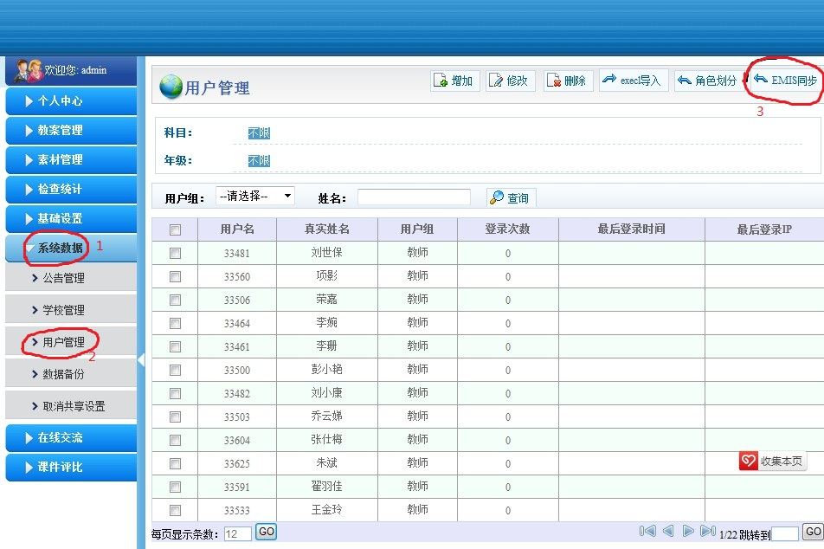

3、在教师上传课件结束后到2013年元月25日前，各校优选作品20件上报区电教中心，上报方法如下图：
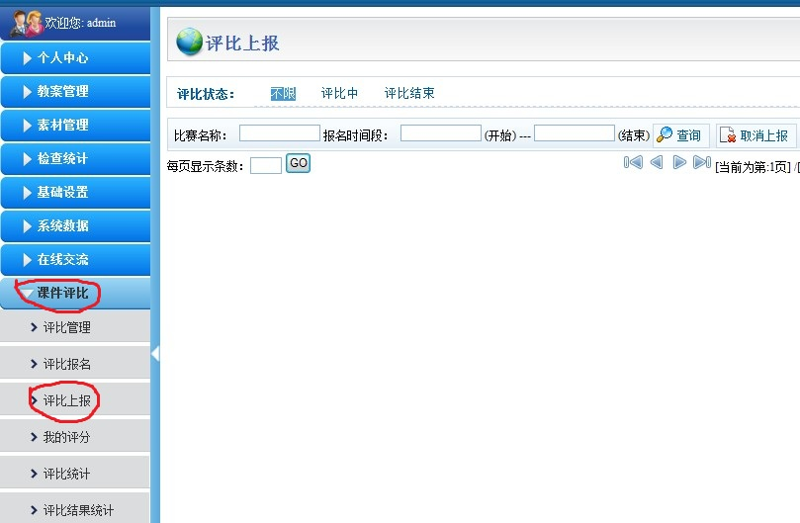
4、纸质文档：《作品推荐表》（每个课件一张）与学校上报课件汇总表学校盖章后，请在2013年元月31日前送至区电教中心吴永胜老师处，区电教中心吴老师联系电话：52190363。

